ОЧНЫЙ ТУР. ИНТЕЛЛЕКТУАЛЬНЫЙ МАРАФОН. 2024 год.
5 класс.
Продолжительность выполнения заданий 90 минут.
Нельзя пользоваться атласами, справочниками, мобильными телефонами и калькуляторами.
Можно использовать линейки, карандаши, транспортиры.

Тестовый тур | Теоретический тур
 | Задание 1 | Задание 2 | Задание 3 | Задание 4 | Задание 5

Итого: _________________________ баллов
(Максим. – 100 баллов)
ТЕСТОВЫЙ ТУР (40 баллов)
- Как назывались корабли, на которых был открыт последний (шестой) материк на Земле?
1. «Нева» и «Восток» 2. «Восток и «Мирный»
3. «Мирный» и «»Нева» 4. «Восток» и «Надежда»
2. В 2024 году отмечается 505 лет какого географического события.
1. начало первого кругосветного путешествия Ф.Магаллана
2. начало первого плавания Христофора Колумба и открытия Америки
3. начало Первой Камчатской экспедиции Витуса Беринга
4. основание Русского географического общества
3. Он постоянно путешествовал: по США, Средиземному морю, объездил почти всю Европу. За свою биографию написал 66 романов, множество повестей, пьес. В его произведениях сплетено благородство героев, невероятные путешествия, точное описание техники.
1. Марко Поло
2. Жюль Габриэль Верн
3. Марк Твен
4. Христофор Колумб

4. Кто из мореплавателей изображен на портрете?
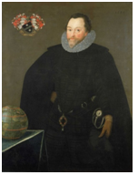
- Христофор Колумб; 2. Френсис Дрейк; 3. Абел Тасман 4. Фернан Магеллан
5. За открытие восточного пути в Индию король присвоил ему звание дворянина и адмирала Индии. Позднее он был награждён титулом графа Видигейры. В 1524 году (в год смерти) король Жуан III назначил великого мореплавателя вице-королём Индии. Кто же заслужил такие титулы?
1. Бартоломеу Диаш; 2. Васка да Гама;
3. Америго Веспучи; 4. Христофор Колумб
6. Школьники года Стамбул решили пригласить к себе на Евразиатскую конференцию школьников тех городов мира , которые лежат в 2 частях света. Школьников какого города Челябинской области им надо пригласить на эту конференцию?
1. Троицк; 2. Копейск, 3, Сатка; 4. Магнитогорск
- Схема кругосветного путешествия какого мореплавателя представлена на иллюстрации к вопросу?
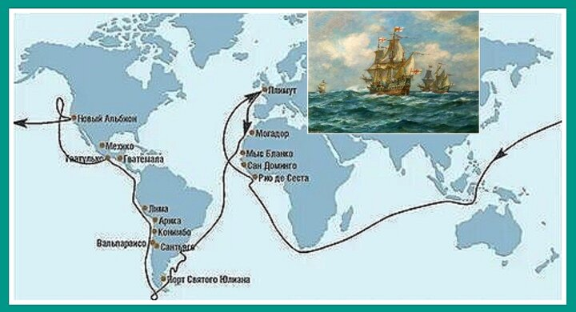

1. Франческо Карлетти; 2. Френсис Дрейк;
3. Фернан Магеллан; 4. Ф.Ф.Беллинсгаузен
8. Во время велосипедного похода вы пользуетесь картой масштаба
1 : 1 000 000. Сколько Вам понадобится времени, чтобы проехать из одного города в другой со скоростью 12 км/час, если на карте это расстояние равно 0,6 дм?
1. 5 часов 2. 1,5 часа; 3. 2,5 часа; 4. 7,5 часов
9. «Белые ночи» наступают в Санкт-Петербурге вследствие:

1. положения вблизи Северного полярного круга;
2. положения вблизи Балтийского моря;
3. полнолуния;
4. положения в Северном полушарии.

10. Какая картографическая проекция изображена на флаге ООН?

- Коническая; 2 . Цилиндрическая;
3. Азимутальная 4.Полиэдрическая

11. Какая планета Солнечной системы названа не в честь одного из Богов?
1. Юпитер; 2. Сатурн; 3. Земля; 4. Марс;
12. Определите, сколько часов длился «кругосветный» полёт по экватору со скоростью 1000 км/ч.
1. 40 2. 400 3. 4 4. 24

13. Определите по плану местности, в каком направлении надо идти от школы до родника, который расположен на высоте 140,5 метров?
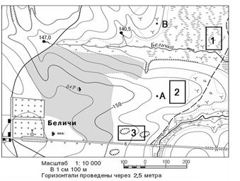
1. 30° 2. 45° 3. 90° 4. 180°
14. На каком материке будет находиться объект, если его координаты:
51° с.ш.39°в.д.?
1. Евразия; 2. Южная Америка;
3. Антарктида. 4. Северная Америка;
15. «Низкие широты» – это:

1. Широты, располагающиеся за полярными кругами.
2. Широты, располагающиеся вблизи экватора.
3. Умеренные широты.
4. широты, в районе Северного и Южного тропиков;.

16.Выберите правильное утверждение о Земле:
1 Земля вращается по часовой стрелке.
2. Угол наклона между земной осью и плоскостью орбиты – 23,5 градуса.
3. Продолжительность самого короткого месяца в високосный год 29 дней.
4. Из-за вращения Земли радиус полярный больше радиуса экваториального

17. Укажите лишнюю группу пород.
1. гранит 2. мрамор; 3. кварцит 4. гнейс
18. Перед поездкой, в какую из стран, необходимо повторить Правила поведения при землетрясениях?
1. Бразилия
2. ЮАР
3. Австралия
4. Новая Зеландия
19. Какие из перечисленных вулканов расположены на территории Африки?
1. Килиманджаро, Камерун, Кения;
2. Орисаба, Килиманджаро, Котопахи;
3. Кения, Везувий, Ключевская Сопка;
4. Камерун, Этна, Гекла.
20. Соотнесите схематичное изображение залегания горных пород с его названием:
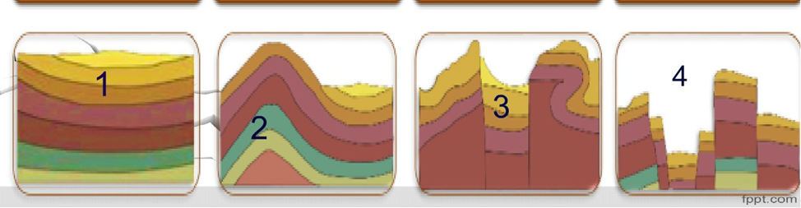
а) Складчатое
б) Глыбовое
в) Горизонтальное
г) Складчато-глыбовое

Ответ
1 | 2 | 3 | 4
в | а | г | б
1 балл в том случаем если все варианты ответов совпадают
Ответы
Вопросы | 1 | 2 | 3 | 4 | 5 | 6 | 7 | 8 | 9 | 10 | 11 | 12 | 13 | 14 | 15 | 16 | 17 | 18 | 19 | 20
Правильный вариант  ответа | 2 | 1 | 2 | 2 | 2 | 4 | 2 | 1 | 1 | 3 | 3 | 1 | 1 | 1 | 2 | 3 | 1 | 4 | 1 | 1в  2а  3г  4б

ТЕОРЕТИЧЕСКИЙ ТУР
Задание 1. (10 баллов)
Чтобы добраться из Санкт-Петербурга до Северного полюса надо преодолеть расстояние в 3330 км, а от Мельбурна до Южного полюса – 5772 км.
а) Укажите широты, на которых расположены Санкт-Петербург и Мельбурн.
б) Рассчитайте как можно точнее кратчайшее расстояние между Санкт-Петербургом и Мельбурном в том случае, если бы они находились на одной долготе.
Ответ:
а) Санкт-Петербург – 60*с.ш. (2балла)
[расчет: до С.П. 3330км/111км=30*; 90*- 30*=60*] (2балла)
Мельбурн – 38*ю.ш. (2балла)
[расчет: до Ю.П. 5772км/111км=52*; 90*-52*=38*] (2балла)
б) 60*с.ш.+38*ю.ш.=98*, 98*111=10878км. (2балла)

Задание 2. (15 баллов. За каждый правильный ответ - 1балл)

В этой таблице приведены названия гор, их вершин и место нахождение и высота. Данные перепутаны, расставьте их по своим местам.
Горы | Вершины | Материк | Высота, м
Анды | Эльбрус | Евразия | 8848
Альпы | Денали | Южная Америка | 5642
Кавказ | Аконкагуа | Евразия | 6960
Кордильеры | Джомолунгма | Евразия | 4809
Гималаи | Монблан | Северная Америка | 6190
Ответ:

Горы | Вершины | Материк | Высота, м
Анды | Аконкагуа | Южная Америка | 6960 м
Альпы | Монблан | Евразия | 4809 м
Кавказ | Эльбрус | Евразия | 5642 м
Кордильеры | Денали | Северная Америка | 6190 м
Гималаи | Джомолунгма | Евразия | 8848 м

Задание 3. (9 баллов)
Внимательно прочитайте текст задания и вставьте пропущенные слова
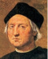
1. Испанский (название страны) мореплаватель 2. Христофор Колумб (фамилия, имя) в 1492 году он отправился на 3 кораблях (названия кораблей) 3. Санта-Мария , Пинта, Нинья в поисках морского пути в 4 (в какую страну). Индию. Но открыл не Индию, а 5 (часть света) Америку. После этого совершил ещё .6. 3(количество) плавания к ее берегам через.7. Атлантический (название) океан.

Задание №4. (14 баллов)
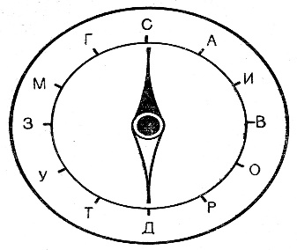
Перед вами загадочное письмо, состоящее из чисел: 030, 270, 060, 300, 240, 210, 000, 210, 120, 330, 150, 030, 180, 240, 000, 120, 090. Если вы знаете, что такое азимут и как он отсчитывается по компасу, то можете расшифровать это письмо и узнать, в каком направлении вам следует идти. Ключом для расшифровки служит шкала компаса, показанная на рисунке.

Азимут сто градусов, идти в направлении Ю-Ю-В

Задание №5. (12 баллов)
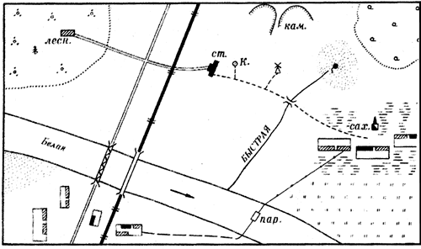
Перед вами фрагмент топографической карты. При составлении карты допущены ошибки (не менее шести). Найдите их и опишите.
Ошибки заключаются в следующем:
1. Станция расположена в стороне от железной дороги, довольно далеко от нее.
2 Железнодорожный мост — деревянный.
3. Паром на реке Белой соединяет полевую дорогу (на правом берегу) с линией электропередачи (на левом), а дорога там не продолжается.
4 Линия электропередачи идет от жилых домов к парому, а откуда берется ток — неизвестно.
5. Едва ли стали бы проводить шоссейную дорогу к домику лесника.
6 Сахарный завод стоит посреди болота, к нему ведет только тропа. К ветряной мельнице тоже ведет только тропа.

